说明书
oraimo Watch Pro AM | OSW-811H |

*为保障安全，产品在运输过程中处于低电量。初次使用前请将产品充满电！

产品图解
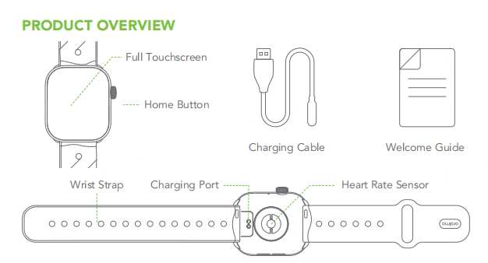
Full Touchscreen 全触摸屏
Home Button 主按钮
Wrist Strap 腕带
Charging Port 充电端口
Welcome Guide 说明书
Heart Rate Sensor 心率传感器

设置你的手表
为了获得最佳体验，我们建议您使用适用于iOS和Android的最新oraimo health 应用程序。
需iOS 12.0或以上
需Android 7.0或以上

与手机进行配对
- 下载oraimo health应用程序：通过扫描手表上的二维码来下载，或者在不同设备里的应用商店找到并下载：
适用于iPhone的App Store软件
适用于Android的Google Play软件
- 安装oraimo health后，请启动软件。根据指示创建一个新账户，或登录已有帐户。
- App要求您提供身高、体重和性别等信息，以便进行各种计算并定制化您的个人体验。您可以在oraimo health-账户-User 中修改您的个人信息。
- 长按手表的主按钮开机，按照屏幕上的指示来设置语言，然后准备将其与手机配对。

扫描手表上的二维码进行配对
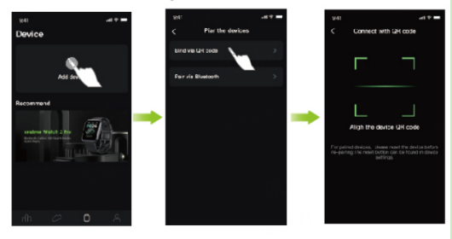

使用oraimo health 应用程序来扫描手表上的二维码：
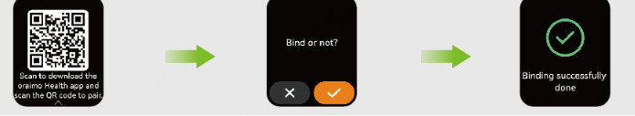
如果无法成功配对，请尝试以下方法：
1.确保已经给oraimo health应用程序授权BT权限；
2.确保手表BT没有连接到其他手机；
3.试着关闭并再次打开手机上的BT开关；
4.如果这些都不起作用，请尝试重新启动手机和手表，然后重复上述步骤。
与手机配对后，请通读本指南，探索各种功能！

BT呼叫
在配对手机和手表，意图启用BT通话功能前，请确保手表上BT通话开关已打开：
按下主表盘上的主按钮，然后轻触通话图标，即可打开手表上通话的BT。
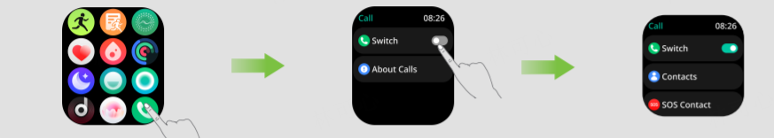

在移动设备的BT列表里，选择名为“oraimo Watch Pro AM”的BT，既可以使用手表打电话。
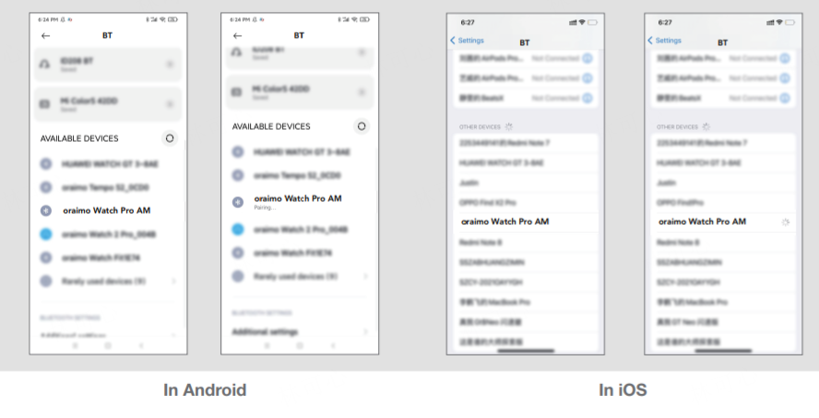
Android设备
iOS设备

了解您的智能手表
佩戴位置
全天佩戴时，您的手表通常应放置在手腕骨下方一个手指宽度的位置，并平放，就像您平时佩戴手表一样。
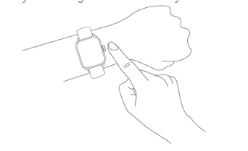

为手表充电
将充电器上的金属触点连接到设备背面的金属触点，然后将手表放在平坦的表面上充电。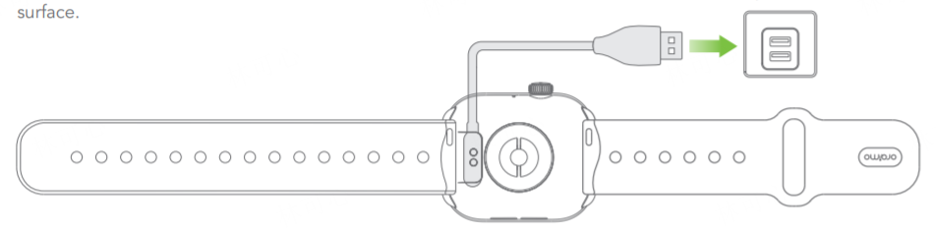
将充电器连接到电源接口，手表的屏幕将会亮起，并且显示电池电量。
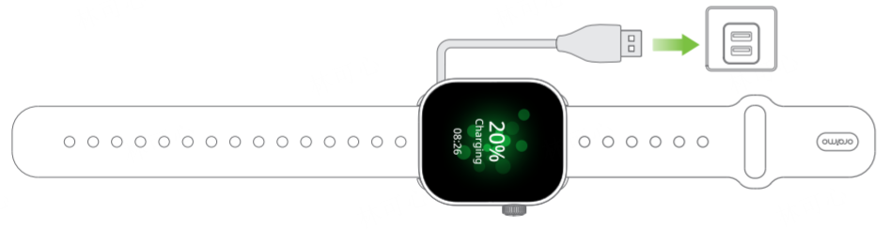

*如果智能手表与水接触，请使用干净、干燥的毛巾或超细纤维布轻轻擦干手表，并在充电前擦拭金属触点。

开机/关机
-当手表关机时，将其连接到电源，按下主按钮3秒钟后便会开机。
-唤醒手表，长按主按钮3秒以选择关机选项，然后手表会振动并且关机。您也可以从设置菜单关闭电源。（设置-关机）
-如果手表出现任何问题，可以在给手表连接电源的情况下，长按主按钮12秒以上以强制重新启动手表。
唤醒手表
方法1：按下主页按钮以点亮显示屏。
方法2：抬动手腕。（抬腕亮屏功能默认打开。您可以通过点击抬腕亮屏图标将其关闭。）
使用全屏手势探索功能
向左/向右/向上/向下滑动手表，以了解手表的更多功能：如心率测量、天气、手表表盘等。.
创建自定义Al表盘
1.打开oraimo health应用程序，选择“表盘中心”。转到“创建表盘”选项。
2.选择您喜欢的AI技术，打造独特的表盘设计。
3.应用新表盘时，确保手表靠近手机。
注意：表盘的生成时间因网速而异。

疑难解答和常见问题解答
无法连接BT
1.请确保您的设备支持BT 5.2版本，并且您的手机系统为iOS 12.0及以上版本或Android 7.0及以上版本；
2.确保您已经为oraimo health应用程序授权了BT权限；
3.检查手表是否已连接到其他手机。如果是，请断开其他手机的连接，并重新连接；
4.关闭手机上的BT开关，20秒后重新连接；
5.重新启动手表和手机，然后重复上述步骤。

在蓝牙列表中找不到手表。
1.确保您的定位服务已启用（GPS正在工作），并且设备有足够的电源；
2.保持设备屏幕处于激活状态，并将其放在靠近手机的位置；
3.确保手表没有连接到其他手机；
4.关闭手机上的BT，20秒后重新连接。

无法监测心率或血氧。
请确保手表的传感器与您的皮肤直接接触。

开启手表后，无法接收到信息通知。
对于Android用户：请确保手表的BT已连接到您的手机。在移动设备系统以及oraimo health应用程序设置中授权oraimo health应用程序的通知权限。如果安装的安全软件阻止了oraimo health应用程序的运行，请将其添加到信任列表中。
对于iPhone用户：请确保设备已连接到您的手机。重新启动手机并尝试重新连接。

这个产品防水吗？
该产品具有IP68防水等级。你可以在洗手或洗车时戴上它。但是，潜水或洗澡时请不要配戴。

我需要一直连接BT吗？如果没有连接到手机，我的健康和睡眠数据会被存储吗？
即使未连接手机，您的健康和睡眠数据也会存储。
这些数据可保存7天。一旦手表和手机的蓝牙重新连接，您的健康和睡眠数据将自动同步，健康和睡眠数据将自动同步，请尽量及时同步数据以确保最佳体验。

产品参数
屏幕尺寸：1.85英寸 AMOLED 390*450
BT版本：V5.2
电池容量：300mAh
电池类型：聚合物锂电池
充电时间：2小时
待机时间：最长28天
使用时间：最长14天
手表尺寸：45.16*41.15*12.08mm（不含表带）
重量：42.2g（含表带）
材质：ABS/PC/铝合金
*oraimo实验室测试结果

消费者服务
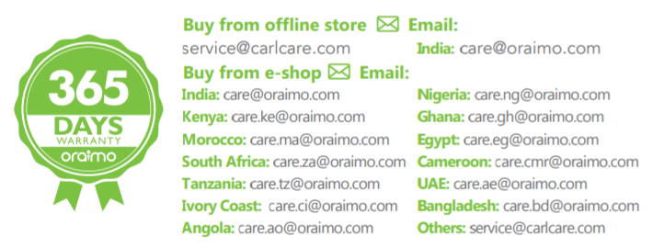
从线下商店购买。从电子商店购买。

保修证明
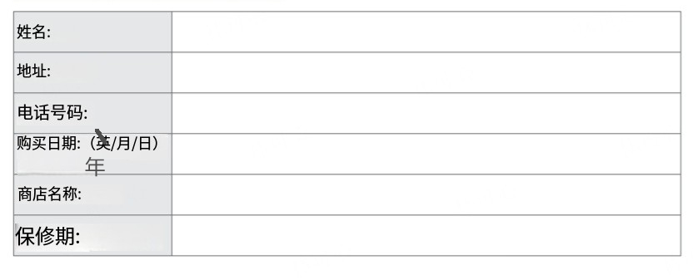
保修条款和条件
由oraimo或其授权经销商直接出售的商品，若存在任何质量相关缺陷，自购买之日起，均可享受广泛的保修服务。
oraimo的有限保修服务仅限于购买国家。若商品被带出原购买国，或直接从授权网店购买并运往他国，则该有限保修服务将失效。
本保修服务仅涵盖oraimo正品。正常磨损或因误用本产品而造成的任何缺陷，不在本保修服务范围内。
保修服务仅适用于主要产品，不可转让。任何免费附加产品均不在本保修服务范围内。
若产品在使用时遵循说明书及其他书面注意事项后仍出现故障，我们将免费提供更换服务。
若要申请保修服务，请联系您购买平台或商店的服务团队。

